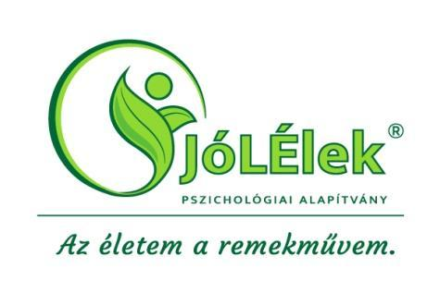

A pszichológiai konzultáció bár fizikailag nem feltétlenül látványos, ám költséges és értékes szolgáltatás. Alapítványunk úgy tudja elérhetővé tenni mindezt sokak számára, hogy a támogatott kliensek költségeit részben a teljes árú (10.000-15.000 Ft) szolgáltatást igénybevevők fedezik. A támogatott ár 7.000 Ft, mely max. 5 alkalmat foglal magában. A folytatás óradíja a pszichológussal való személyes egyeztetés tárgyát képezi az 5. alkalommal. Elsősorban az önfenntartó diákok, pályakezdők, kismamák számára tartjuk fenn ezeket a helyeket, amennyiben szociális rászorultságuk ezt valóban indokolja. (Csak rendkívüli esetben és kapacitásaink függvényében tudunk e kedvezményes díjnál alacsonyabb térítésért konzultációt vállalni, de amennyiben úgy érzi, hogy ez Önre vonatkozik, jelezze.)
A kitöltött űrlapot a jolelekinfo@gmail.com email címre legyen kedves visszaküldeni, - annak a pszichológusnak a nevét megjelölve, akivel felvette a kapcsolatot, vagy akihez járni szeretne - és 2 munkanapon belül elbíráljuk. A támogatott árszabás a kedvezmény megítélésével, az emailes választól számítva lép életbe, addig a normál árszabás érvényes minden hozzánk fordulóra nézve.
Név:
Életkor:
Foglalkozás:

Innen értesültem a JóLÉlek Pszichológiai Alapítványról:

Milyen problémával szeretne hozzánk fordulni?

Mióta van jelenéletében a probléma, tünetek?

Mivel indokolja anyagi rászorultságát, speciális élethelyzetét? (3-4 mondatban fejtse ki)

